**Муниципальное автономное общеобразовательное учреждение**

**Муниципального образования г. Краснодар**

**средняя образовательная школа №70**

**имени героя советского союза (ВПИСАТЬ)**

**Исследовательская работа**

**Всегда ли можно верить своим глазам или что такое иллюзия?**

**Работу выполнил: Цеев Альмир**

**ученик 11 класса МАОУ СОШ №70**

**Руководитель: Нехай Н.А.**

**учитель физики МАОУ СОШ №57**

**г.Краснодар**

**2024**

**Содержание:**

Введение………………………………………………………………………………….. 3

Глава 1. Что такое иллюзии и их причины………………………………….…………. 4

Глава 2. Основные виды оптических иллюзий………………………………….…….. 9

2.1.Иллюзии восприятия цвета………………………………………………….. 9

2.2.Контрастные иллюзии………………………………...…………….…….… 10

2.3 Зрительные искажения…………………………………………...……..…… 10

2.4.Восприятие глубины………………………………………..……………..... 11

2.5.Восприятие размера………………………………………………..…………12

2.6.Перевёртыши…………..………………………………………….………… 14

2.7.Стерео-иллюзии……………………………………………………….…….. 15

2.8.Движущиеся иллюзии………………………………………………….…… 16

Глава 3. Оптические иллюзии в жизни (иллюзии в архитектуре, в одежде, в искусстве)………………………………………………………..………………….........17

Глава 4. Практическое исследование (опрос одноклассников). Мониторинг результатов…………………………………………………………………………….…18

Заключение……………………………………………………………………………… 20

Список использованных источников……………………………………….…………..21

Приложение …………………………………………………………………….……..…22

**Введение**

Иллюзия — искаженное [восприятие](http://dic.academic.ru/dic.nsf/enc_philosophy/221) или представление действительности.[[https://dic.academic.ru](https://dic.academic.ru/)[]](https://dic.academic.ru/dic.nsf/enc_philosophy/2333/ИЛЛЮЗИЯ). Оптические иллюзии создаются за счёт цвета, контраста, формы, размера, шаблонов и перспективы и обманывают наш мозг. Но как именно это происходит? Почему прямые линии кажутся косыми, а одинаковые отрезки — разными по длине?

Меня очень интересует эта тема и я решил выбрать ее для проектной деятельности.

В результате работы над проектом мы рассмотрим: что такое оптическая иллюзия, основные виды оптических иллюзий, причины и их практическое применение в нашей жизни.

Объектом исследования работы является оптическая иллюзия в ее многообразии.

Предметом исследования являются причины возникновения оптических иллюзий.

Цель данного проекта изучение влияния иллюзий на восприятия действительности человеком.

Для достижения поставленной цели передо мной стоят следующие задачи:

1. Познакомится с многообразием форм и видов иллюзий
2. Изучить литературу и информацию интернет ресурсов о влиянии иллюзий на сознание людей.
3. Изучить с помощью социологического исследования выбор людей при применении оптической иллюзии.

**Глава 1. Что такое иллюзия и их причины**

Иллюзия - это, когда реальный объект или явление воспринимаются в искаженном виде и понимаются неоднозначно.

Когда человек наблюдает, как ложка согнулась при погружении в стакан с водой, то это не нарушение психики. Это иллюзия, которая может возникнуть у любого здорового человека. Иллюзии чаще возникают у человека с бурной [фантазией](https://womanadvice.ru/kak-razvit-fantaziyu), посещают людей творческих. От напряжения или усталости люди могут увидеть и услышать что-либо неправильно. Но если иллюзия уже верная подруга и наведается с завидной периодичностью, то это скорее уже заболевание психики.

Значение имеет и какая конкретно иллюзия приходит к человеку. Звук капающей воды из закрыто крана, это еще не повод бежать к врачу, куда серьезнее, если периодически слышатся голоса. О причинах многих иллюзий не известно и по сегодняшний день, научного объяснения они не имеют. Жить в мире иллюзий - это осуществлять строительство своей жизни так, как будто существование человека происходит в другом мире. Не имеет значения, лучше иллюзорный мир или хуже, главное то, что он другой. [[https://womanadvice.ru](https://womanadvice.ru/)]

Как можно увидеть иллюзию?

1. Вследствие оптического обмана.
2. Находясь в непривычном для человека состоянии (наркотическое опьянение, при патологии или стояния аффекта).

В житейском понятии, под иллюзией подразумевают надежды и мечты. Нереальный мир, который создает иллюзия, является миром самообмана, и служит как средство, которое облегчает человеку жизнь или вовсе является полётом его фантазии. Человеческое сознание всегда стремится оградить себя от потрясений и стремиться к иллюзии, побуждает мечты о чуде, создает образы «красивой жизни» или идеальных людей.

Жизненные ситуации могут создавать такие условия, при которых у людей будут наблюдаться расстройства восприятия. Вызывать подобные расстройства могут иллюзии и галлюцинации, от них не огражден даже здоровый человек. Как отличить одно от другого:

1. Вследствие иллюзии можно увидеть реальные вещи совершенно с другой стороны или с большим искажением действительности. Обычные ошибки, с которыми человек может что-то увидеть, к примеру, в сумраке принять одни вещи и предметы за другие, яркий лист с дерева принять за грибную шляпку, могут быть у вполне здоровых людей. Следует отличать подобные ошибки от болезненного восприятия действительности.
2. Галлюцинации появляются там, где ничего нет. Преследующие образы могут возникнуть на фоне психоза. У здоровых людей возникают, если они находятся в состоянии, когда их сознание изменено.

Восприятие человека несовершенно, и порой можно увидеть образ, услышать звук, почувствовать вкус не такой, каким он является на самом деле. Нормальное явление, что на фоне искаженного восприятия головной мозг выстроит образы не соответствующие реальности. Человек способен создать видимость того, чего нет в реальности или напротив не заметить очевидность. Иллюзия восприятия в психологии - это наблюдение явлений, даже если человек понимает, что это на грани возможного. Так можно увидеть мираж, искажение объекта в воде и многое другое. [[https://womanadvice.ru](https://womanadvice.ru/illyuziya-chto-takoe-illyuzii-vospriyatiya-v-psihologii-i-kak-perstat-zhit-v-illyuziyah)]

На каждый орган чувств найдется минимум одна иллюзия, их очень много. Виды иллюзий, которые может переживать человек имеют свое подразделение:

* оптические – это ошибочное зрительное восприятие;
* звуковые – сбой в слухе;
* физиологические – периферические или центральные звенья органов чувств заработали не правильно;
* осознаваемости – ощущение присутствия, относят и к формам галлюцинации;
* физические – связаны с явлениям природы;
* аффективные – могут появиться при резкой смене настроения;
* органические – ошибочное восприятие цветов, размеров и форм;
* парейдологические – создание при помощи мысли картин.

В своем проекте я буду рассматривать только оптические иллюзии, как самые распространенные.

Давайте разберём почему возникают оптические иллюзии.

Зрение человека - система со сложным устройством и определённым пределом функциональных возможностей. В неё входят: глаза, нервные клетки, по которым сигнал передаётся от глаза к мозгу, и часть мозга, отвечающая за зрительное восприятие.

Глаз человека, как созданный природой в процессе длительной эволюции живых организмов оптический прибор подобно линзе в объективе фотоаппарата, создает на сетчатке глаза действительное, уменьшенное, обратное (т. е. перевернутое) изображение. Но человек воспринимает все изображения прямыми (не перевернутыми) только благодаря коррекции зрительного центра мозга, которую человек не осознает. [https://tomdom.ru]

## 3 причины возникновения иллюзии:

## Глаза человека воспринимают, идущий от предмета свет так, что в мозг приходит ошибочная информация;

## При нарушении передачи информационных сигналов по нервам происходят сбои, что опять же приводит к ошибочному восприятию;

## Мозг неправильно реагирует на сигналы, приходящие от глаз.

Причины оптических иллюзий исследуют как при рассмотрении физиологии зрения, так и в рамках изучения психологии зрительного восприятия. Существует эффект зрительного восприятия, когда наблюдатель сознательно или же непроизвольно даёт несоответствующее действительности объяснение наблюдаемой им картине.

Он хорошо известен каждому, кто наблюдал бегущие по небу облака, подчас принимающие форму известных зрительных объектов. Уже около ста лет известно, что когда на сетчатке глаза возникает изображение, состоящее из темных и светлых областей, свет от ярко освещенных участков перетекает на тёмные участки. [[https://zen.yandex.ru](https://zen.yandex.ru/media/id/5e9db3739ecefd11f8cb0b57/pochemu-vy-vidite-opticheskie-illiuzii-5e9db69738c82369f4d847ff)]

Часто иллюзии возникают сразу по двум причинам: являются результатом специфической работы глаз и ошибочного преобразования сигнала мозгом.

По происхождению оптические иллюзии делятся на три вида:

1) естественные, или созданные природой (мираж);

2) искусственные, или придуманные человеком (фокус "левитация");

3) смешанные, то есть естественные иллюзии, воссозданные человеком.

Между естественными и искусственными иллюзиями есть существенное различие. Если иллюзия придумана человеком, то она обязательно имеет конструктивный секрет и после сообщения его наблюдателю во многом теряет свою загадочность. Естественные же и смешенные иллюзии не изменяют силы своего воздействия, независимо от того, знает наблюдатель их секреты или нет. [[https://studwood.ru](https://studwood.ru/1119696/matematika_himiya_fizika/ponyatie_opticheskoy_illyuzii)]

Некоторые оптические обманы созданы природой. Это всем известные миражи в пустыне или движущиеся в небе фигуры в горах. Северное сияние – еще одна естественная зрительная иллюзия. Эти природные явления ученые уже давно разгадали и объяснили, поэтому они уже мало кого удивляют и не вызывают вопросов.

Ложное восприятие света обусловлено анатомическим строением зрительного аппарата человека, в частности, его сетчатки. По этим же причинам человек неправильно воспринимает размеры предметов. Установлено, что погрешность человеческого глазомера составляет около 25%. Точность глазомера зачастую зависит от фона, как показали некоторые исследования. Точно так же мозг может неправильно интерпретировать цвет одного и того же предмета на разном фоне. Но таких исследований и теорий существует очень много. Это еще раз доказывает, что возможности человеческого организма изучены лишь частично, несмотря на многолетние и даже многовековые работы.

В действительности с оптическими иллюзиями человечество знакомо уже тысячи лет. Древние шаманы обладали поразительными знаниями о работе зрительного аппарата человека, несмотря на отсутствие какой-либо аппаратуры и лабораторных исследований, что и применяли для создания удивительных оптических эффектов и введения в заблуждение всего племени.

Фигурки из камня, найденные при раскопках поселений периода палеолита, изображают одновременно двух животных в зависимости от того, с какой стороны на них посмотреть. А римляне умели создавать самую настоящую 3D-мозаику для украшения своих домов и храмов. [[https://gsproekt.ru](https://gsproekt.ru/raznoe/illyuzii-zreniya)]

**Глава 2. Основные виды оптических иллюзий**

Изучив литературу, я выяснил, что человек видит таким образом:

1.Свет проходит сквозь роговицу и зрачок к хрусталику.  
 2. Затем он проходит через хрусталик и жидкость, заполняющую глазное яблоко, и попадает на сетчатку.  
 3.Сетчатка принимает световой импульс и передает его зрительному нерву.  
 4.Зрительный нерв посылает сигнал мозгу.  
 5. Мозг переводит сигнал в зрительный образ.

Учёные объясняют, что основными причинами возникновения оптических иллюзий является следующее: наши глаза так воспринимают идущий от предмета свет, что в мозг приходит ошибочная информация; мозг не всегда правильно реагирует на сигналы, приходящие от глаз.

Рассмотрим основные виды зрительных иллюзий:

**2.1. Иллюзии восприятия цвета:**

Одна из таких иллюзий описана в 1995 году профессором Массачусетского технологического института [Эдвардом Адельсоном](https://ru.wikipedia.org/w/index.php?title=Адельсон_Эдвард&action=edit&redlink=1) («[иллюзия тени Адельсона](https://ru.wikipedia.org/wiki/Иллюзия_с_тенью_на_шахматной_доске)»). Он обратил внимание, что восприятие цвета существенно зависит от фона и одинаковые цвета на разном фоне воспринимаются нами как разные, даже если находятся близко и видны нами одновременно.[http://www.psy.msu.ru/illusion]

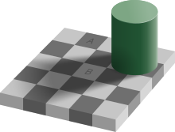

**2.2. Контрастные иллюзии:**

Пример такой иллюзии – иллюзия Чабба. Это [иллюзия](https://ru.wikipedia.org/wiki/Оптическая_иллюзия) при которой видимый [контраст](https://ru.wikipedia.org/wiki/Контраст) объекта существенно варьируется для большинства зрителей в зависимости от его относительной контрастности с полем, в котором он отображается.

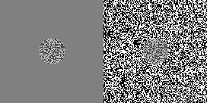

**2.3.Зрительные искажения:**

Иллюзия Вундта (1896)

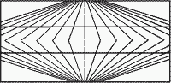

Линии в центре, в действительности, параллельны.

Иллюзия Цолльнера (1860)

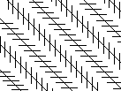

Параллельные прямые кажутся изогнутыми.

Одно изображение иллюзии состоит из серии параллельных черных диагональных линий, которые пересекаются короткими повторяющимися линиями, причем направление пересекающихся линий чередуется между горизонтальным и вертикальным. Это создает иллюзию не параллельности черных линий. Более короткие линии расположены под углом к ​​более длинным линиям, и этот угол помогает создать впечатление, что один конец более длинных линий находится ближе к зрителю, чем другой конец.

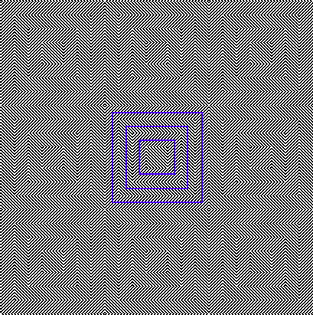

Синие квадраты кажутся нарисованными неровно

**2.4. Восприятие глубины:**

Иллюзии [восприятия глубины](https://ru.wikipedia.org/wiki/Восприятие_глубины) — неадекватное отражение воспринимаемого предмета и его свойств. В настоящее время наиболее изученными являются иллюзорные эффекты, наблюдаемые при зрительном восприятии двухмерных контурных изображений. Мозг бессознательно видит рисунки только одновыпуклые (одновогнутые). Восприятие зависит от направления внешнего (реального или подразумеваемого) освещения.

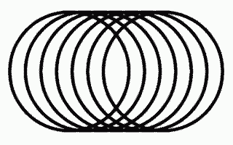

Странные рабочие

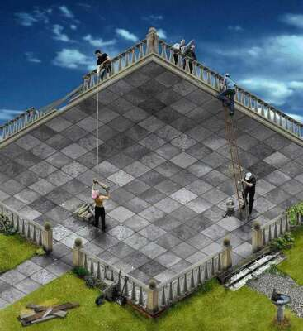

**2.5. Восприятие размера:**

Глазомерные оценки геометрических реальных величин очень сильно зависят от характера фона изображения. Это относится к длинам, площадям, радиусам кривизны. Можно показать также, что сказанное справедливо и в отношении углов, форм и так далее.

Иллюзия Мюллера - Лайера (1889)  
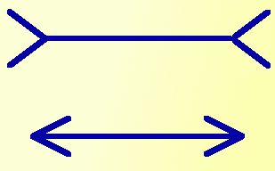

Иллюзия, возникающая, при взгляде на подобные изображения, впервые была описана немецким психиатром Францем Мюллером-Лайером в 1889 году. Несмотря на большое количество исследований, природа этого явления до сих пор не до конца изучена.

По мнению некоторых современных нейробиологов, когда линии образуют «острую» стрелу (как на рисунке справа), то эти самые «острые» концы отводят фокус нашего взгляда от вертикальной линии, заставляя ее выглядеть несколько «сплюснутой».

Иллюзия Ястрова (1891).  
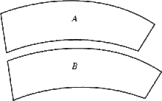

Есть несколько конкурирующих объяснений того, почему мозг воспринимает разницу в размер между сегментами кольца, ни один из которых не был принят в качестве окончательного.

Одно из объяснений связано с тем, как разум интерпретирует двумерные изображения на сетчатке глаза как трехмерный мир. Другое объяснение связано с тем фактом, что разум может уделять внимание только небольшому полю зрения, которое реконструируется нашим сознанием. Наиболее часто используемое объяснение состоит в том, что мозг сбивает с толку разницей в размерах большого и малого радиуса.

Иллюзия перспективы.  
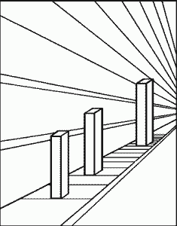

Какой из параллелепипедов больше?



Высота фигуры кажется большей чем, чем ее ширина,   
хотя в действительности фигура имеет форму квадрата.

**2.6. Перевёртыши:**

Перевёртыш — вид оптической иллюзии, в которой от направления взгляда зависит характер воспринимаемого объекта

. 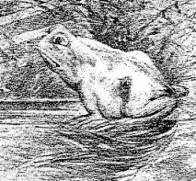 Лошадь и лягушка

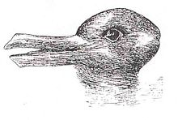

Одной из иллюзий перевертышей является «уткозаяц»: изображение может трактоваться и как изображение утки, и как изображение зайца.

**2.7. Стерео-иллюзии:**

[Стереопары](https://ru.wikipedia.org/wiki/Стереопара), наложенные на периодическую структуру позволяют наблюдать стереоизображение так же, как и обычную стереопару. Периодическое изображение облегчает «разведение» глаз (как правило, на бесконечность), что после фокусировки глаз на расстояние несколько десятков сантиметров позволяет увидеть стереоизображение.

Метод позволяет частично совмещать изображения стереопары, снимая ограничения на их размер, однако накладывает некоторые ограничения на содержание рисунков и практически рассчитывается с помощью компьютеров.

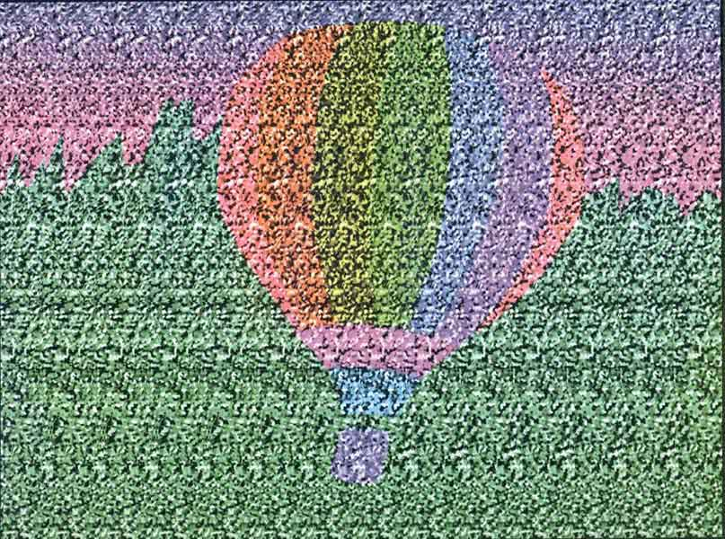

**3.8. Движущие иллюзии:**

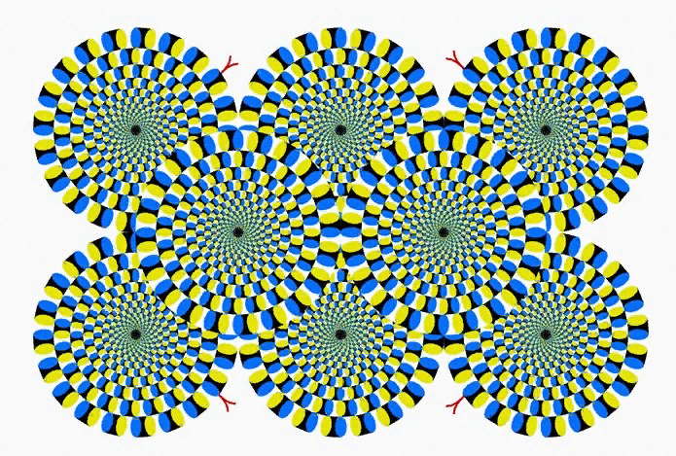

Неподвижное изображение кажется движущимся. Одно и то же вращающееся изображение может вращаться в разные стороны. Эффект усиливается при наклонах, вращениях, приближении или удалении головы.

**Оптическую** иллюзию «Вращающийся змей» изобрел японский психиатр Акиоши Китаока, специализирующийся на зрительном восприятии и зрительных иллюзиях. «Вращающийся змей» принесла талантливому психологу мировую известность, а его работы неоднократно отмечались премиями за оригинальные исследования.

## Согласно ему, «зрительные иллюзии» как ничто другое помогают определить психическое состояние человека в данный момент. [https://www.kp.ru]

**Глава 3. Оптические иллюзии в жизни (иллюзии в архитектуре, в одежде, в искусстве)**

С давних пор люди научились использовать оптические иллюзии в своей практической деятельности. И, надо сказать, значительно в этом преуспели. Знание и правильное использование свойств зрительных иллюзий в дизайне одежды позволяет модельерам и дизайнерам подчеркнуть достоинства фигуры и скрыть недостатки. Например, вертикальные полосы на одежде зрительно придают фигуре стройность, а крупная клетка расширяет. (Приложение 1)

Многие художники используют иллюзии в своих произведениях, потому что они показывают не то, что нарисовано на самом деле. (Приложение 1)

Ну, а самые эффектные иллюзии, конечно же, используются в цирковом искусстве. Архитекторы используют эти знания для визуального изменения высоты и площади постройки. Иллюзия объёмности, созданная с помощью трёхмерной графики, также широко используется в архитектуре и строительстве - "живые" стены, полы, "движущиеся" фасады существенно разнообразят квартиры и экстерьеры зданий. (Приложение 2)

В последнее время все больше и больше приобретают свою популярность фотографии с оптическими иллюзиями, создаются специальные выставки, так как эти фотографии больше относятся к искусству, нежели к научной деятельности. (Приложение 2)

В современном мире оптические иллюзии используются даже в рекламной деятельности (Приложение 3, 4).

**Глава 4. Практическое исследование (опрос одноклассников). Мониторинг результатов**

Я провел исследование среди учащихся 11 классов. В опросе участвовало 18 учеников. Ребятам нашей школы было предложено ответить на вопрос, рассматривая изображения оптической иллюзии (Приложение 5):

«Какого цвета кроссовки вы видите?»

Мы получили следующие результаты:

8 человек: Кроссовки розовые с белыми шнурками и белой подошвой

17 человек: Кроссовки серые с бирюзовыми шнурками и бирюзовой подошвой

На диаграмме (Приложение 6) видно, что большая часть учеников  выбрали серый оттенок.

Есть несколько версий, почему люди по разному видят цвет предмета. По мнению офтальмологов причиной различного восприятия цветов является нарушение цветового зрения. Эти нарушения можно установить с помощью таблиц Рабкина. Цветовосприятие зависит от зрительного пигмента, этот показатель чаще всего врожденный, но также может быть и приобретенный - после травмы или невритов. Полихроматические таблицы Рабкина используют для выявления дальтонизма. По степени цветовосприятия различают: трихромантов (норма), протоанопов (люди с нарушением восприятия в красном спектре) и дейтеранопов (людей с нарушением цветовосприятия зеленого цвета). [<https://solnysh.rul>]  
По мнению психологов на восприятие цвета влияют условия жизни, состояние человека в данный момент, профессиональная подготовка и общее состояние органов зрения. К физиологическим причинам относятся также ситуативное настроение. В мрачном расположении духа человек реагирует на [темные оттенки](https://solnysh.ru/after-birth/naturalno-korichnevyi-cvet-volos-temnyi-cvet-volos-ottenki.html), а при позитивном настроении картинка для него становится солнечной и более чистой.

Художники считают, что восприятие различается и от условий, места. Потому они всегда работают при дневном свете - в естественной среде цвета воспринимаются лучше.

Есть мнение, что так получается, потому что изображение показано на цифровом носителе. Человеческий глаз по-разному реагирует на картинку на экране.

Авторы загадки объясняют различия в цветовом восприятии доминированием правого или левого полушария головного мозга. Якобы правое полушарие отвечает за творческое начало. Если вы любите музыку, искусство литературу и прочее, то вы должны увидеть розовый кроссовок. Если же вам с детства говорили про развитый аналитический ум, то, скорее всего, кроссовок будет серым. [https://teleprogramma.pro]

Всегда одно из полушарий будет работать более активно, чем второе. Поэтому главенство левой или правой половины нашего мозга определяет тип личности. Если говорить в общих чертах, то люди делятся на мыслителей, у которых преобладает активность левого «технического» полушария, и художников, у которых во главе мозга стоит правое «гуманитарное» полушарие. Правда в чистом виде такие типы встречаются крайне редко.

Я пришла к выводу, что данная фотография — не оптическая иллюзия. Здесь заложен алгоритм восприятия нашего взгляда. Конечный результат зависит от возраста, состояния души, фона и технических характеристик носителя.

В результате проведенного мной опроса, можно сделать вывод, что большинство людей (около 70%) склонны к логическому и рациональному образу мысли. И только 30% людей способны на сильные эмоции, сочувствию, состраданию и идти на компромиссы.

**Заключение**

Итак, мое исследование оптических иллюзий подошло к концу. И я сделал вывод, что иллюзия – это не чудо, а наука. Практически в основе всех иллюзий лежат обычные природные явления. В процессе работы были найдены три основные причины возникновения оптических иллюзий:

1. Законы физики – преломление и отражение лучей создают иллюзии, которые называют миражами.

2. Особенности строения глаза позволяют видеть иллюзии восприятия цвета и иллюзии движения.

3. Исследование показало, что зрение контролирует не только глаз, но и мозг.

Я пришла к выводу: объекты и явления, которые мы видим, не всегда соответствуют реальности  и являются правдой. Проведенный анализ учит нас, что не всегда следует ограничиваться только оценкой на глаз, а следует подключать логику и производить измерения.

С помощью данного проекта, я сделал выводы, что 90% информации приходит в наш мозг через глаза. Зная особенности зрения, человек может анализировать получаемую картинку, понимать, когда глаза его обманывают, а когда изображение полностью реально. Подобные знания могут существенно облегчить жизнь, избавив от неприятностей, связанных со зрительными обманами. Не стоит забывать, что оптические иллюзии сопровождают нас в течение всей жизни, поэтому знание основных их видов, причин и возможных последствий необходимо знать каждому человеку.

**Список использованных источников**

Сайты

1. [https://dic.academic.ru](https://dic.academic.ru/)
2. [https://womanadvice.ru](https://womanadvice.ru/)
3. https://tomdom.ru
4. [https://studwood.ru](https://studwood.ru/1119696/matematika_himiya_fizika/ponyatie_opticheskoy_illyuzii)
5. [https://zen.yandex.ru](https://zen.yandex.ru/media/id/5e9db3739ecefd11f8cb0b57/pochemu-vy-vidite-opticheskie-illiuzii-5e9db69738c82369f4d847ff)
6. [https://gsproekt.ru](https://gsproekt.ru/raznoe/illyuzii-zreniya)
7. <http://www.psy.msu.ru/illusion/>
8. https://teleprogramma.pro
9. <https://solnysh.rul>

Приложение 1

Использование оптической иллюзии в разных областях жизнедеятельности

- в дизайне одежды

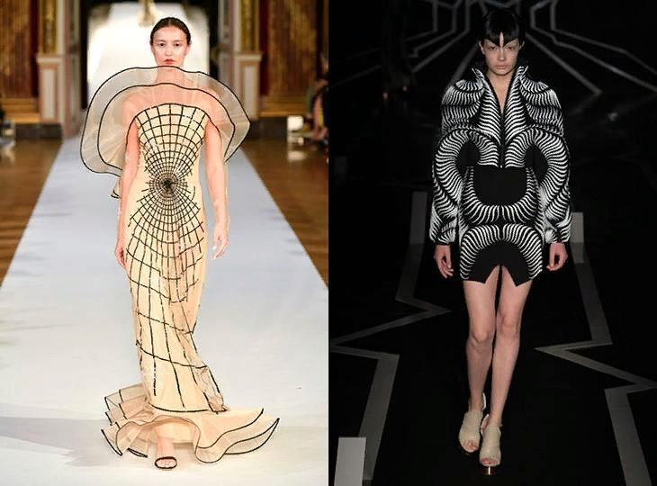

- в живописи

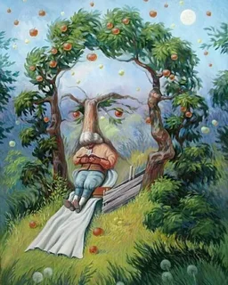

1

Приложение 2

в архитектуре

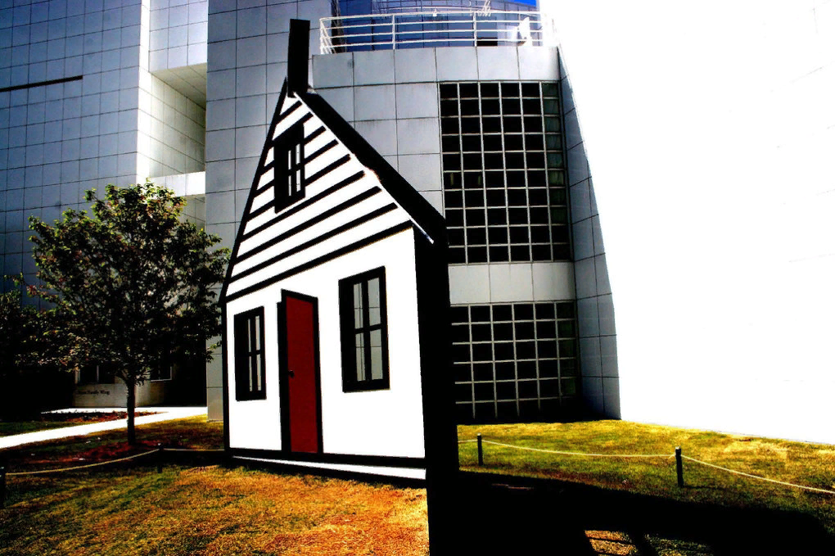

- в фотографии

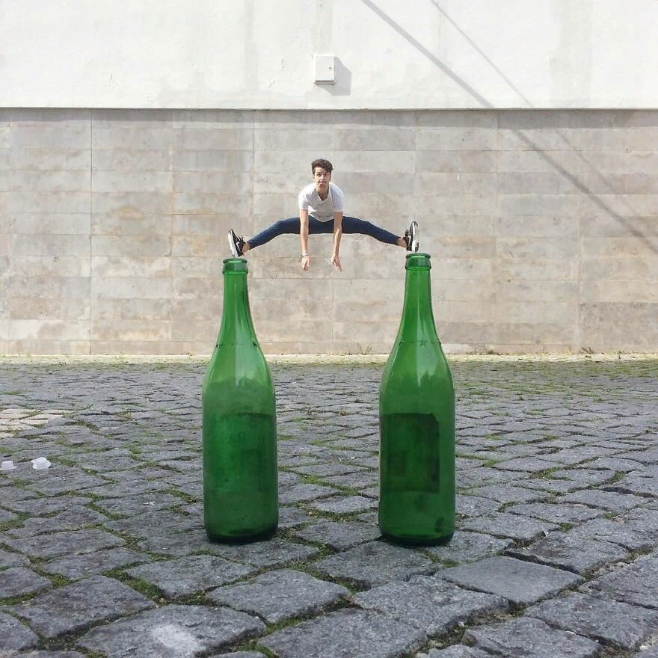

Приложение 3

При подборе материала мое внимание привлекли необычные наружные рекламы. Посмотрите на них. Сначала все вроде бы нечего, но когда вы посмотрите остальные фотографии, вы быстро поймете, насколько гениальна была идея. Компания Кока-кола сделала великолепный рекламный щит, показывающий любовь к этому напитку.

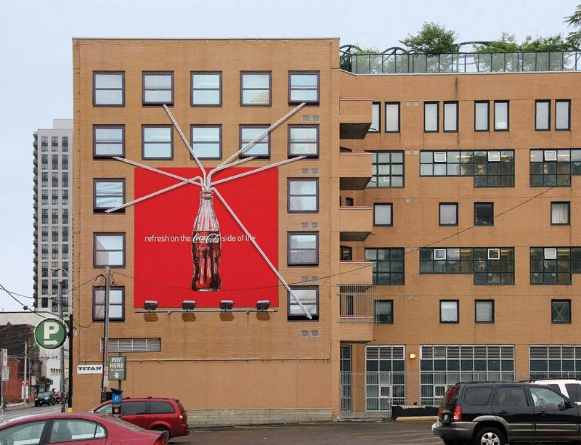

Приложение 4

А вот еще один пример. Когда я увидел эту фотографию рекламного щита, то невольно задала себе вопрос: «А как такое может быть?». Оказывается, может. Щит рекламы красок Berger, вырезан таким образом, что заставляет обманывать наше восприятие, задумываясь о том, что маляр на самом деле закрашивает щит краской цвета неба.



Приложение 5



Приложение 6